PANDUAN PENGGUNA LENGKAP (MANUAL BOOK)
IMPACTORY.ID
Sistem Operasi Pertumbuhan NGO, Perancangan Program, Proposal AI, LFA, Budget, MEAL, dan Pengukuran Dampak SROI dari A sampai Z
____________________________________________________
Nama Platform | Impactory.id (NGO Growth OS)
Versi Dokumen | v2.5 - Enterprise Edition 2026
Target Pengguna | Pimpinan NGO, Program Manager, Grantwriter, Finance & MEAL Officer
Tanggal Terbit | 28 Juli 2026
Penerbit | Tim Pengembangan Sistem Impactory.id

Daftar Isi & Peta Navigasi Fitur (A-Z)
Manual Book ini disusun secara terstruktur langkah demi langkah untuk memandu pengguna dalam memanfaatkan seluruh ekosistem Impactory.id dari tahap awal autentikasi hingga pelaporan dampak tingkat lanjut:
MODUL 1: AUTENTIKASI & ONBOARDING
• 1.1 Halaman Login & Akses Masuk
• 1.2 Registrasi Akun Baru (Sign Up)
• 1.3 Onboarding Organisasi & Inisialisasi Profil
MODUL 2: NGO GROWTH OS (MANAJEMEN KETAHANAN ORGANISASI)
• 2.1 Executive Dashboard Utama (90-Day Roadmap)
• 2.2 Readiness Scorecard (Audit Matriks G.R.O.W.T.H)
• 2.3 Resource Access Tracker (Hibah Teknologi TechSoup, Google, Microsoft)
• 2.4 Donor CRM & Manajemen Hubungan Sponsor
MODUL 3: PROGRAM DESIGN & PROPOSAL AI SYSTEM
• 3.1 Grant Pipeline & Database Peluang Hibah Internasional
• 3.2 Grantwriter Proposal Manager
• 3.3 Quick Wizard Generator Proposal Berbasis AI
• 3.4 Editor Proposal AI & Kustomisasi Dokumen Donor
MODUL 4: LOGICAL FRAMEWORK APPROACH (LFA BUILDER & WBS)
• 4.1 LFA Matrix Builder (Goal, Outcome, Output, Activity)
• 4.2 Matriks Indikator & Means of Verification (MoV)
• 4.3 LFA Vertical Logic & Integrity Audit
• 4.4 Work Breakdown Structure (WBS Builder)
• 4.5 Detail Aktivitas WBS & Pelacakan Variansi Jadwal
MODUL 5: PERENCANAAN BUDGET & PENGUKURAN MEAL
• 5.1 Budget Calculator (RAB Scaffolds & Target Envelope)
• 5.2 Realisasi Anggaran & Variance Tracker
• 5.3 MEAL Planner (Monitoring, Evaluation, Accountability, Learning)
• 5.4 Pencatatan Capaian Indikator MEAL
MODUL 6: PENGUKURAN DAMPAK SOSIAL & LINGKUNGAN
• 6.1 SROI Wizard & Stakeholder Mapping
• 6.2 Kalkulator Rasio SROI (Social Return on Investment)
• 6.3 E-ROI Carbon & Environmental Impact Tracker
• 6.4 Beneficiary Registry (Database Penerima Manfaat)
MODUL 7: PELAPORAN EXECUTIVE & MANAJEMEN TIM
• 7.1 Impact Library (Aset Cerita & Galeri Dampak)
• 7.2 Campaign Builder / Impactory Ads
• 7.3 Executive Impact Dashboard (3-Lens Health Rollup)
• 7.4 Monthly Operating Review (Rhythm Pertemuan Organisasi)
• 7.5 Monthly Impact Report Generator
• 7.6 Pengaturan Profil Organisasi & Manajemen Anggota Tim

MODUL 1: AUTENTIKASI & ONBOARDING ORGANISASI

1.1 Halaman Login & Akses Masuk
Impactory.id menyediakan sistem autentikasi aman dengan opsi Login menggunakan akun Google atau Magic Link berbasis email tanpa perlu mengingat password yang rumit.
Langkah-langkah Akses Masuk:
1. Buka browser dan navigasikan ke alamat URL resmi https://impactory.id/login
2. Pilih metode login:
• Masuk dengan Google: Klik tombol 'Masuk dengan Google' untuk otentikasi sekali klik.
• Magic Link: Masukkan email terdaftar Anda, lalu klik 'Kirim magic link'. Cek kotak masuk email Anda dan klik tautan verifikasi.
• Password: Klik tab 'Password' jika Anda mendaftar menggunakan kata sandi manual.
3. Setelah berhasil terverifikasi, sistem akan mengarahkan Anda ke Dashboard Utama.
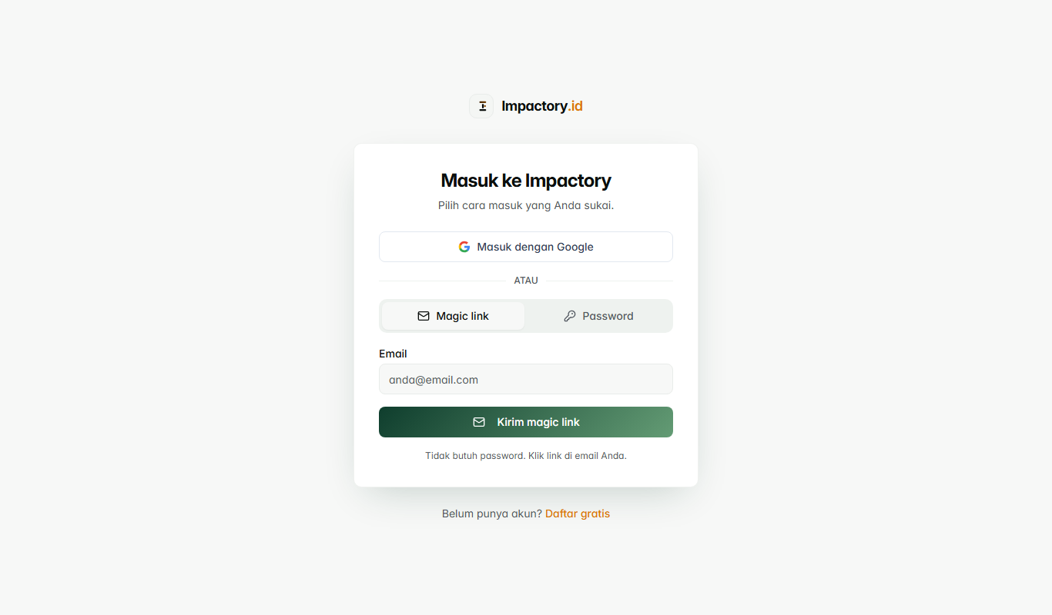
Gambar: Antarmuka Halaman Login Impactory.id
💡 PETUNJUK & TIPS DARI AHLI
Pastikan Anda menggunakan email domain resmi organisasi/NGO saat pendaftaran awal agar memudahkan integrasi verifikasi hibah teknologi Google for Nonprofits dan Microsoft for Nonprofits.

1.2 Registrasi Akun & Inisialisasi Profil Organisasi
Bagi pengguna baru, proses registrasi dirancang sangat ringkas untuk langsung mendaftarkan entitas NGO/Yayasan Anda ke dalam ekosistem.
Langkah-langkah Registrasi:
1. Pada halaman Login, klik tautan 'Daftar gratis' di bagian bawah modal.
2. Isikan Nama Lengkap, Email Organisasi, Nama Yayasan/NGO, serta Kata Sandi.
3. Klik tombol 'Daftar Sekarang' dan lakukan verifikasi email.
4. Saat pertama kali masuk, Anda akan disambut oleh Wizard Onboarding untuk mengisi sektor fokus utama (Pendidikan, Kesehatan, Lingkungan, Kesejahteraan Sosial) dan kapasitas anggaran tahunan.
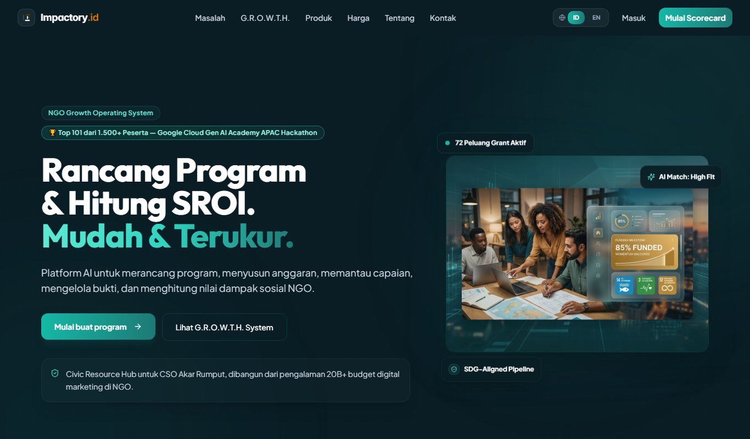
Gambar: Halaman Utama Landing Page & Pintu Masuk Registrasi

MODUL 2: NGO GROWTH OS (MANAJEMEN KETAHANAN ORGANISASI)

2.1 Executive Dashboard Utama (90-Day Plan & Health Overview)
Executive Dashboard merupakan pusat kendali (Control Tower) pimpinan NGO untuk memantau ketahanan organisasi, progres roadmap 90 hari, dan akses cepat ke seluruh sistem perancangan program.
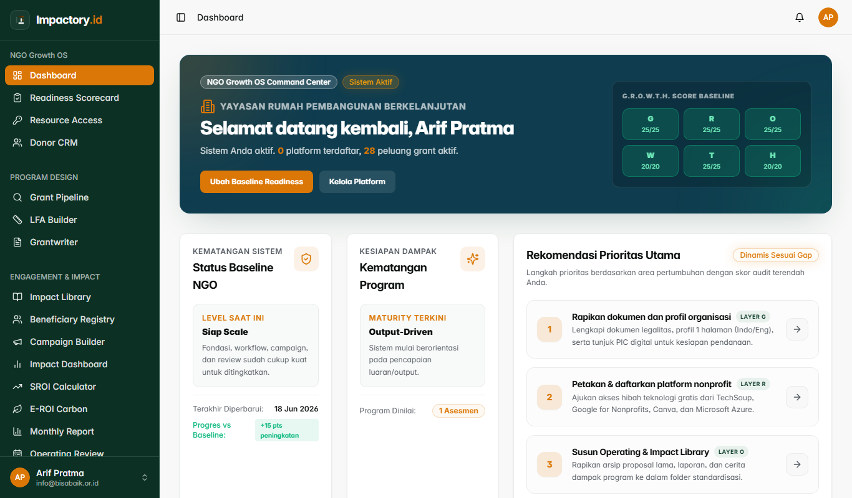
Gambar: Executive Dashboard Utama Impactory Growth OS
Komponen Utama Dashboard:
• Executive Health Cards: Menampilkan skor kesiapan institusi, jumlah proposal aktif, total nilai pipeline grant, dan indeks tata kelola.
• Interactive 90-Day Plan: Peta jalan strategis yang membagi prioritas kerja organisasi ke dalam 3 fase (Bulan 1: Fondasi & Scorecard, Bulan 2: Desain Program & Pipeline, Bulan 3: Mobilisasi Sumber Daya & Dampak).
• Quick Actions Hub: Tombol navigasi cepat untuk membuat Proposal Baru, menyusun LFA, mengukur SROI, atau melakukan audit Readiness.
💡 PETUNJUK & TIPS DARI AHLI
Gunakan fitur checklist pada 90-Day Plan saat rapat koordinasi mingguan tim manajemen untuk memastikan setiap milestone ketahanan organisasi tercapai sesuai jadwal.

2.2 Readiness Scorecard (Audit Matriks G.R.O.W.T.H)
Readiness Scorecard adalah alat diagnostik komprehensif untuk mengukur tingkat kesiapan dan akreditasi internal NGO sebelum mengajukan grant ke donor internasional.
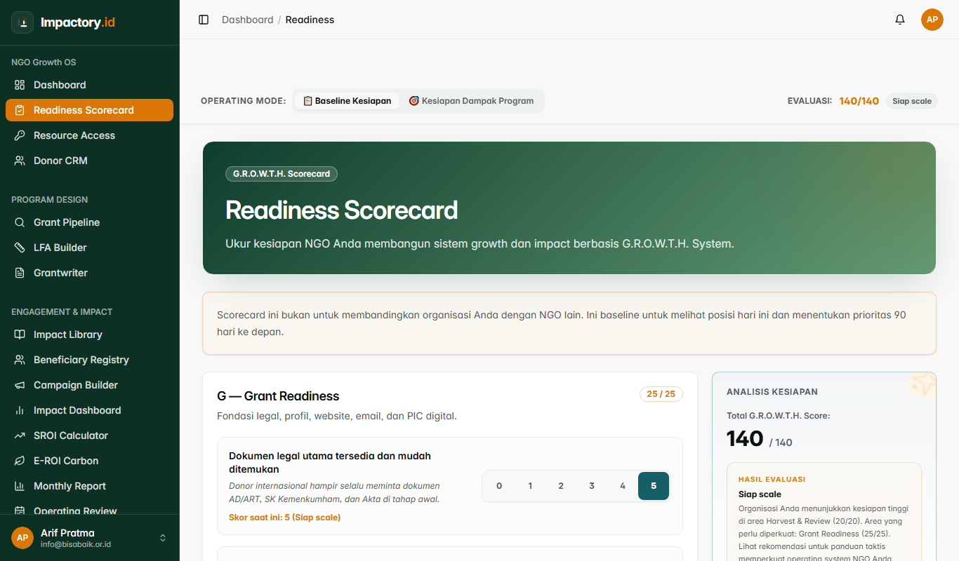
Gambar: Antarmuka Audit Readiness Scorecard Matriks G.R.O.W.T.H
Prosedur Pelaksanaan Audit Readiness:
1. Buka menu NGO Growth OS > Readiness Scorecard.
2. Evaluasi 6 Pilar G.R.O.W.T.H:
- G (Grant Governance): Keberadaan SOP Keuangan, Audit Eksternal, dan Kebijakan Anti-Korupsi.
- R (Readiness & Compliance): Legalitas Hukum (Ata Notaris, Kemenkumham, NIB, NPWP).
- O (Operating Model): Kejelasan Struktur Organisasi & Deskripsi Kerja Tim.
- W (Workflow & Systems): Digitalisasi sistem kerja dan manajemen proyek.
- T (Technology & Security): Perlindungan data penerima manfaat & lisensi perangkat lunak.
- H (Human Capital): Kapasitas SDM dan program pelatihan berkelanjutan.
3. Jawab kuesioner Self-Assessment (Skala 1 - 5) pada setiap indikator.
4. Lihat hasil kalkulasi otomatis berupa Skor Tingkat Kesiapan (misal: 82% - Grant-Ready) beserta rekomendasi aksi perbaikan.

2.3 Resource Access Tracker (Hibah Teknologi)
Fasilitas pemantauan dan klaim lisensi hibah perangkat lunak internasional bernilai ribuan dolar untuk NGO terdaftar.
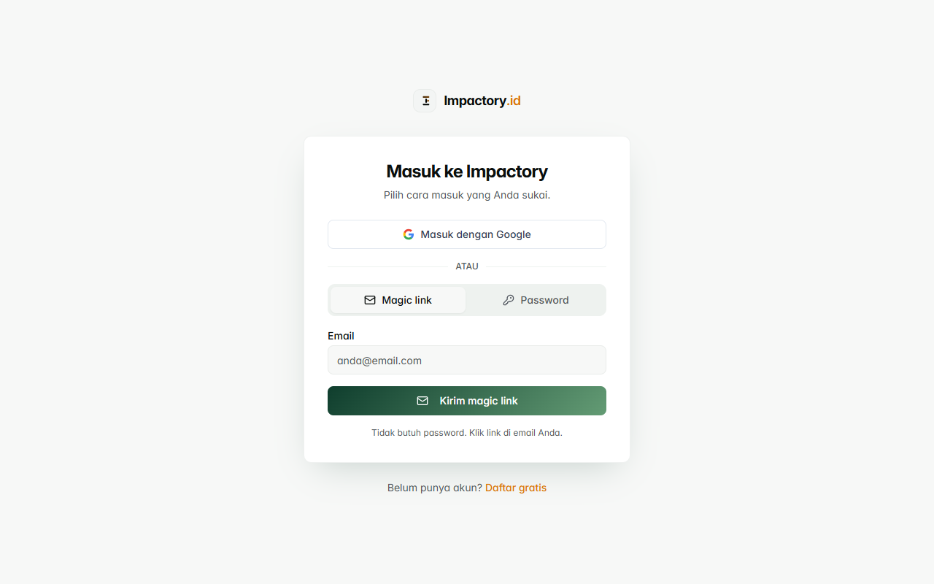
Gambar: Resource Access Tracker untuk Hibah Google, Microsoft, & TechSoup
Langkah Klaim Resource Access:
1. Pilih program hibah yang dituju (misal: Google for Nonprofits - $10,000/bulan Google Ad Grants, Microsoft 365 Cloud Grants, Canva for Nonprofits, atau TechSoup Asia-Pacific).
2. Ikuti instruksi verifikasi dokumen legalitas yang tertera.
3. Perbarui status aplikasi (Draft -> Submitted -> Approved) untuk mencatat inventaris aset digital organisasi.

2.4 Donor CRM & Database Hubungan Sponsor
Sistem manajemen relasi donor untuk mengelola kontak mitra donor, riwayat komunikasi, komitmen pendanaan, serta jadwal pelaporan berkala.

Gambar: Antarmuka Manajemen Donor CRM & Pipeline Hubungan Sponsor
Fitur Utama Donor CRM:
• Database Donor Multilateral, Bawaan Pemerintah, Filantropi, dan CSR Perusahaan.
• Pipeline Status Mitra: Prospect -> Contacted -> Proposal Submitted -> Agreement Signed -> Active Funder.
• Pencatatan Log Interaksi & Pengingat Tenggat Laporan Keuangan/Program.

MODUL 3: PROGRAM DESIGN & PROPOSAL AI SYSTEM

3.1 Grant Pipeline & Database Peluang Hibah
Modul pencarian peluang pendanaan (Grant Opportunities) yang menyediakan database terkurasi dari berbagai donor global dan lokal.

Gambar: Grant Pipeline & Search Engine Peluang Pendanaan
Cara Mencari & Mengelola Grant:
1. Buka menu Program Design > Grant Pipeline.
2. Gunakan kata kunci (seperti: 'Stunting', 'Youth Employment', 'Climate Resilience') atau filter berdasarkan Wilayah & Pagu Anggaran.
3. Klik 'Simpan ke Pipeline' untuk melacak tenggat waktu pendaftaran dan persyaratan khusus donor.

3.2 Grantwriter Proposal Manager & Quick Wizard AI
Impactory Grantwriter menggabungkan kecerdasan buatan (AI) dengan standar penulisan proposal donor internasional (USAID, EU, DFAT, Global Fund) untuk memproduksi draft proposal lengkap dalam hitungan menit.
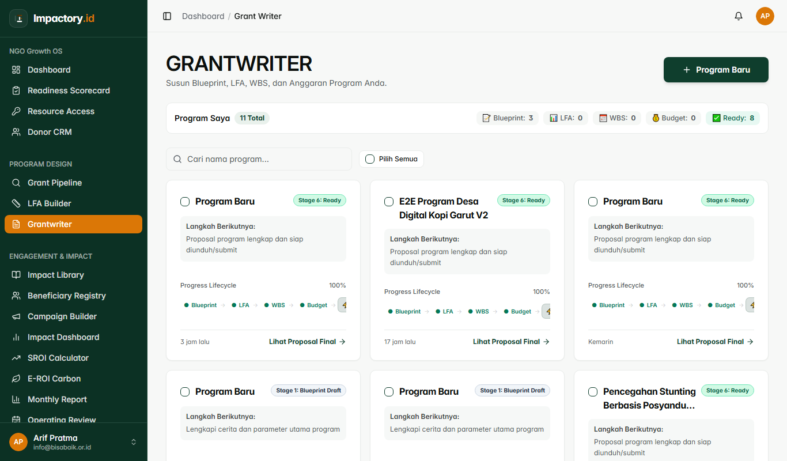
Gambar: Daftar Manajemen Dokumen Proposal pada Grantwriter Index
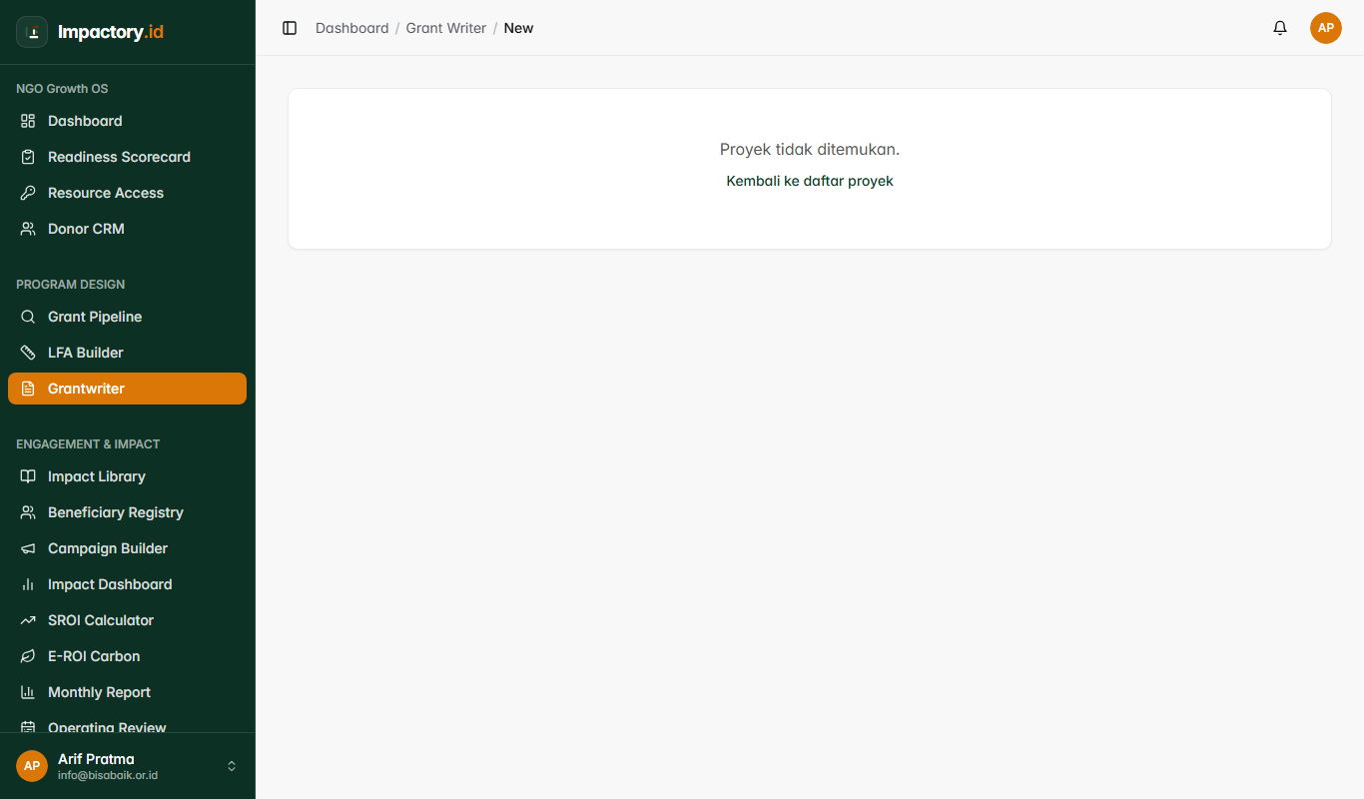
Gambar: Quick Wizard Generator Proposal Berbasis AI
Langkah Membuat Proposal Baru dengan Quick Wizard:
1. Klik tombol '+ Proposal Baru' pada halaman Grantwriter Index.
2. Isikan formulir Quick Wizard:
- Judul Program: Masukkan judul program yang informatif dan berdampak.
- Latar Belakang Masalah: Deskripsikan akar masalah, data kuantitatif, dan lokasi spesifik.
- Target Penerima Manfaat: Tentukan kelompok sasaran (misal: 150 kader Posyandu dan 500 balita).
- Pagu Anggaran (Budget Ceiling): Masukkan estimasi total anggaran (misal: Rp 450.000.000).
- Durasi Program: Tentukan jangka waktu pelaksanaan (misal: 12 Bulan).
3. Klik tombol 'Generate Proposal dengan AI'. Sistem akan bekerja di latar belakang mengolah struktur narasi proposal.

3.3 Editor Proposal AI & Kustomisasi Dokumen
Setelah generasi selesai, dokumen proposal akan terbuka di Editor Rich-Text interaktif yang dilengkapi fitur pendamping AI untuk menyempurnakan setiap bab narasi.
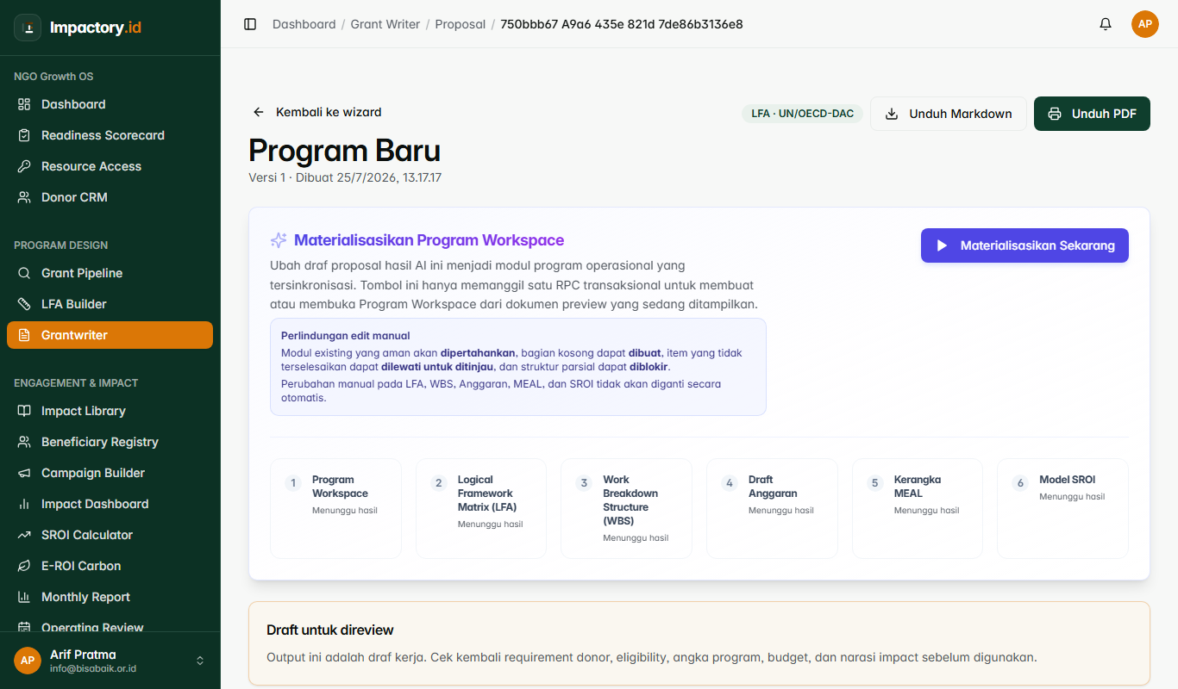
Gambar: Editor Proposal AI Interaktif dengan Fitur Format Donor
Fungsi Editor Proposal:
• Struktur Otomatis: Terdiri dari Executive Summary, Rationale, Theory of Change, Target Group, Risk Management, & Sustainability Plan.
• AI Text Assistant: Sorot paragraf mana saja lalu gunakan perintah AI ('Pertajam Bahasa Donor', 'Tambahkan Data Statistik', 'Sederhanakan Paragraf').
• Ekspor Dokumen: Unduh proposal langsung ke format PDF atau DOCX untuk dikirimkan ke donor.

MODUL 4: LOGICAL FRAMEWORK APPROACH (LFA & WBS)

4.1 LFA Matrix Builder (Goal, Outcome, Output, Activity)
LFA Builder adalah inti dari perancangan logis program. Sistem secara otomatis mematerialisasi proposal AI menjadi Matriks Kerangka Logis 4x4 berstandar internasional.
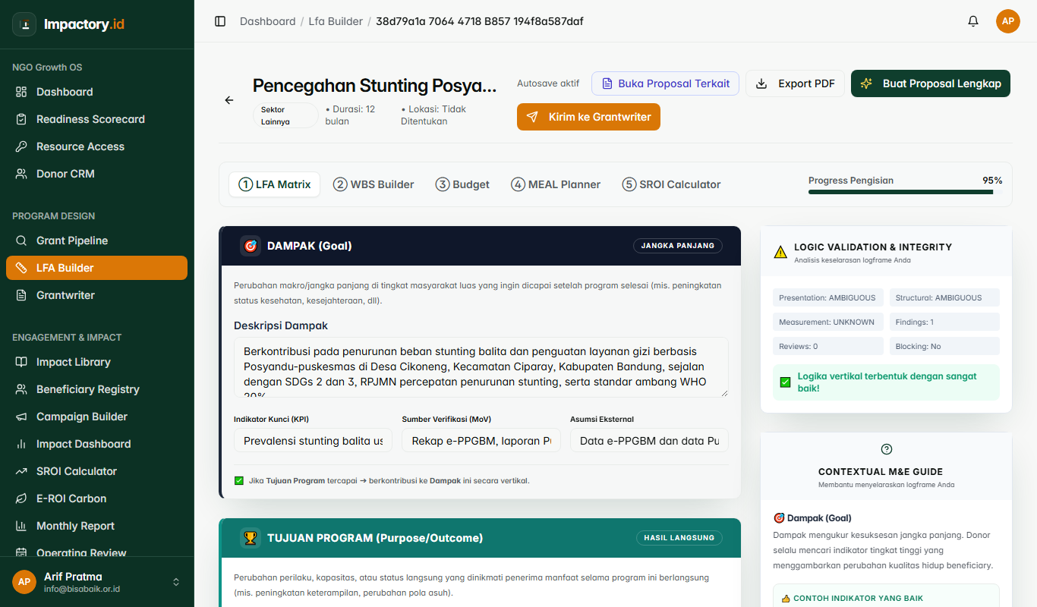
Gambar: Matriks Kerangka Logis (LFA Matrix 4x4) Impactory
Hierarki Struktural LFA:
1. Goal (Dampak Jangka Panjang): Perubahan tingkat tinggi pada masyarakat/lingkungan.
2. Outcome (Perubahan Perilaku/Kapasitas): Hasil menengah yang dicapai setelah penerima manfaat mengikuti program.
3. Output (Hasil Langsung): Produk, layanan, atau fasilitas yang diserahterimakan.
4. Activity (Aktivitas Lapangan): Rangkaian kegiatan operasional untuk menghasilkan Output.

4.2 Matriks Indikator & Means of Verification (MoV)
Setiap tingkatan dalam LFA dilengkapi dengan Indikator Kinerja Kunci (KPI), Baseline, Target Kuantitatif, serta Alat Bukti Verifikasi (Means of Verification).
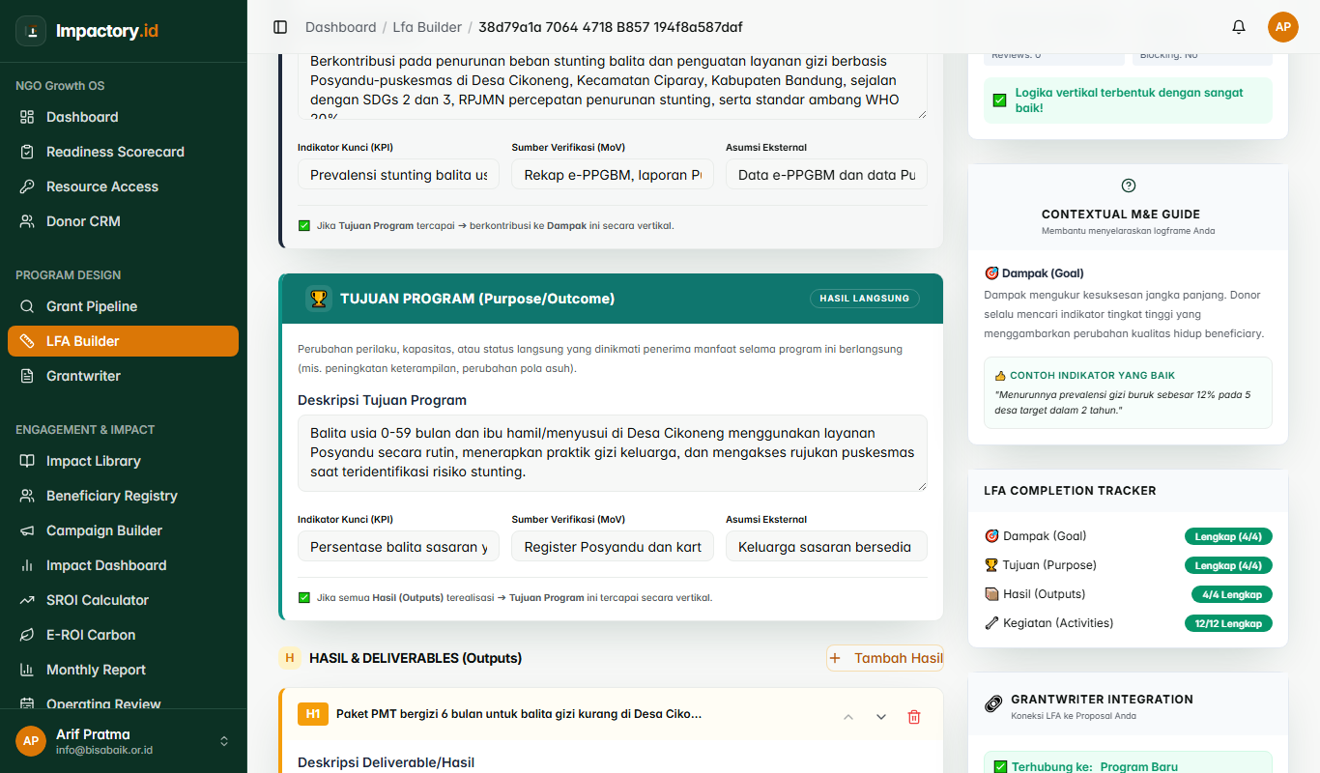
Gambar: Pengaturan Indikator Kinerja Kunci dan Means of Verification (MoV)

4.3 LFA Vertical Logic & Integrity Audit
Fitur AI Audit Otomatis yang memeriksa konsistensi logika vertikal (If Activity then Output; If Output then Outcome) serta kelengkapan asumsi risiko.

Gambar: LFA Integrity Tracker & Vertical Logic Checker

4.4 Work Breakdown Structure (WBS Builder)
WBS mengubah aktivitas LFA menjadi breakdown operasional bertingkat (Level 1, Level 2, Level 3) lengkap dengan penetapan penanggung jawab (Person in Charge) dan linimasa waktu.
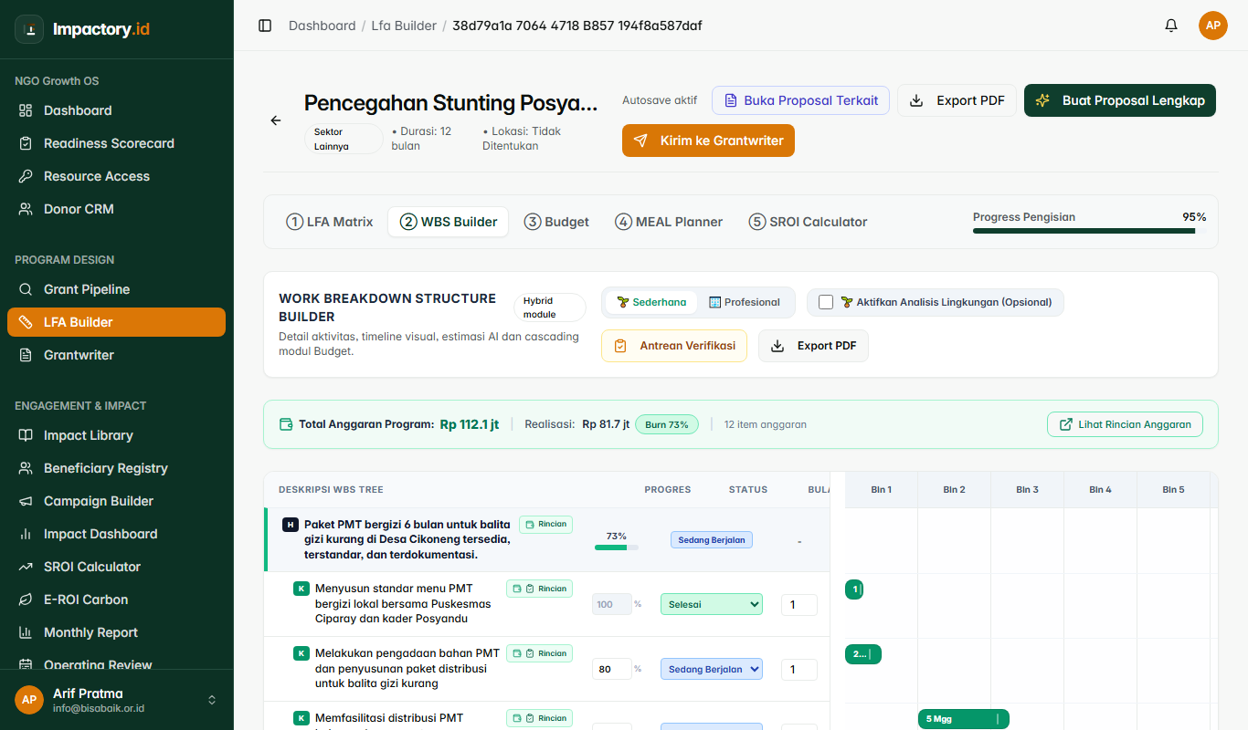
Gambar: Work Breakdown Structure (WBS Builder) Bertingkat
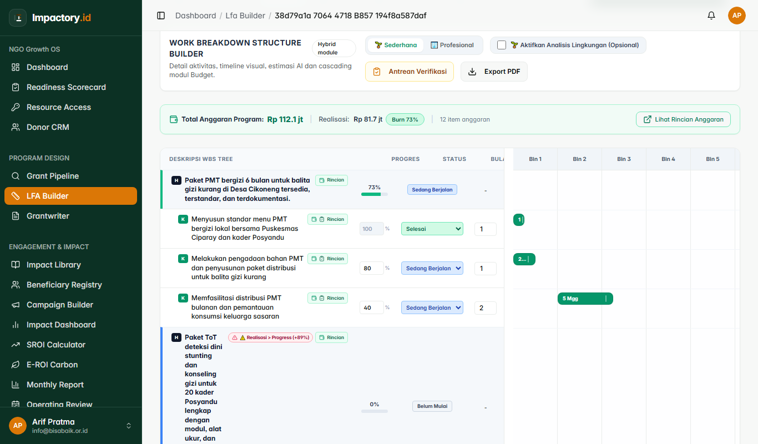
Gambar: Detail Aktivitas WBS & Pelacakan Progress Fisik

MODUL 5: PERENCANAAN BUDGET & PENGUKURAN MEAL

5.1 Budget Calculator (RAB Scaffolds & Target Envelope)
Budget Calculator secara otomatis menarik struktur aktivitas WBS dan menyusun Draf Rencana Anggaran Biaya (RAB) bertingkat yang dikategorikan berdasarkan Standar Biaya Masukan (SBM) / INKINDO.
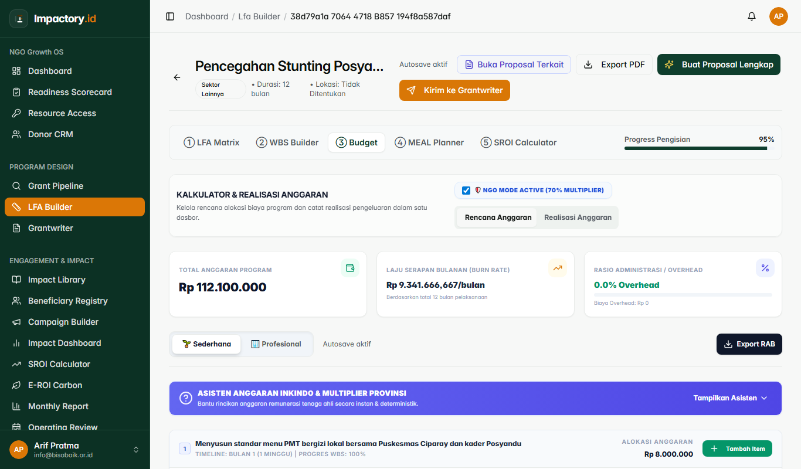
Gambar: Budget Calculator dengan Banner Target Envelope Proposal
Mekanisme Alur Kerja Budget:
1. Materialisasi Awal: GrantWriter merancang item scaffold anggaran dengan harga satuan Rp 0 (Unpriced State).
2. Display Envelope: Banner bagian atas menampilkan 'Target Budget Proposal' (misal: Rp 450.000.000) dan status '⏳ Pending SBM Pricing'.
3. Pengisian Harga Satuan: Pengguna mengisi Kuantitas, Satuan, dan Harga Satuan (Unit Price IDR) atau mengunduh referensi SBM Assistant.
4. Kalkulasi Otomatis: Sistem menghitung Total per Kategori dan Persentase Coverage terhadap Target Proposal.

5.2 Realisasi Anggaran & Variance Tracker
Modul pelacakan pengeluaran aktual (Actual Expenditure) dibandingkan dengan anggaran yang disetujui (Approved Budget) untuk mencegah overbudget.
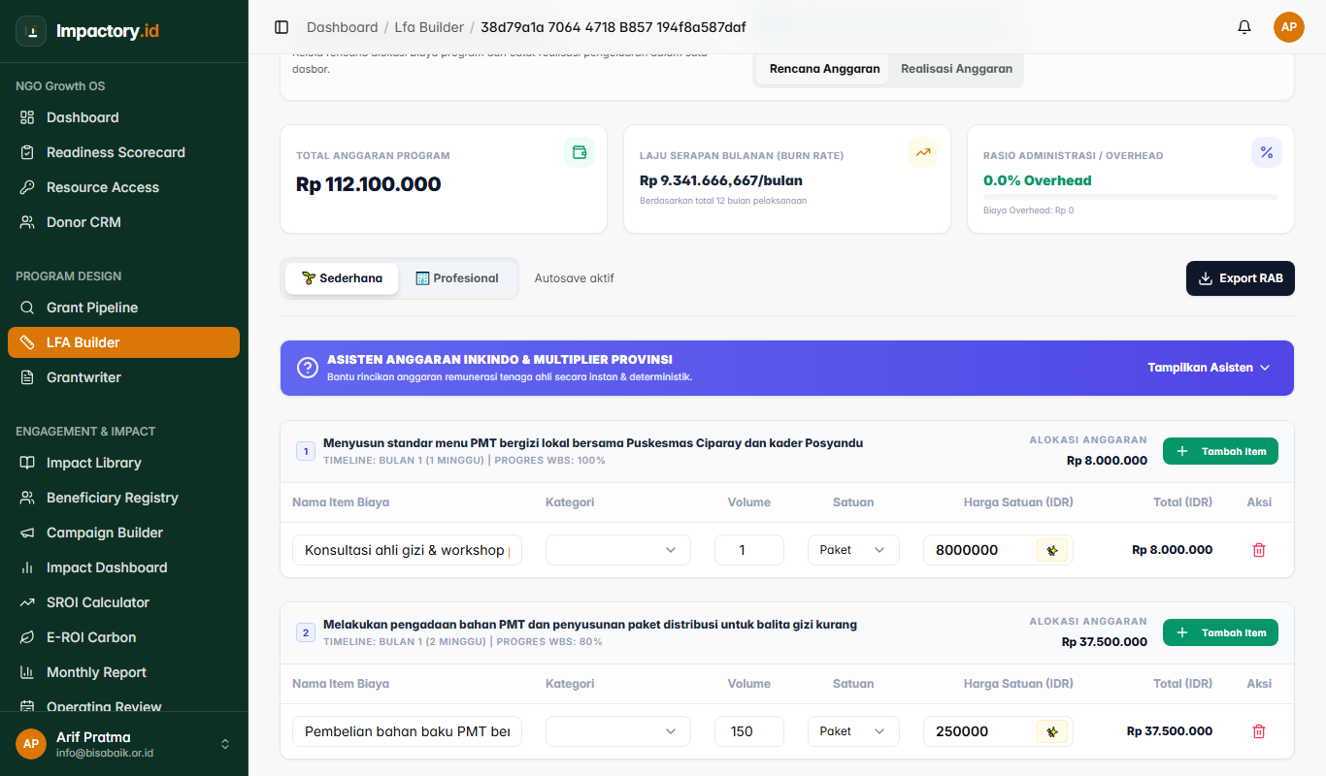
Gambar: Tampilan Pelacakan Realisasi Anggaran vs Variance Biaya

5.3 MEAL Planner (Monitoring, Evaluation, Accountability, Learning)
MEAL Planner mengelola rencana pemantauan indikator, instrumen pengumpulan data lapangan, akuntabilitas publik, dan pembelajaran program.
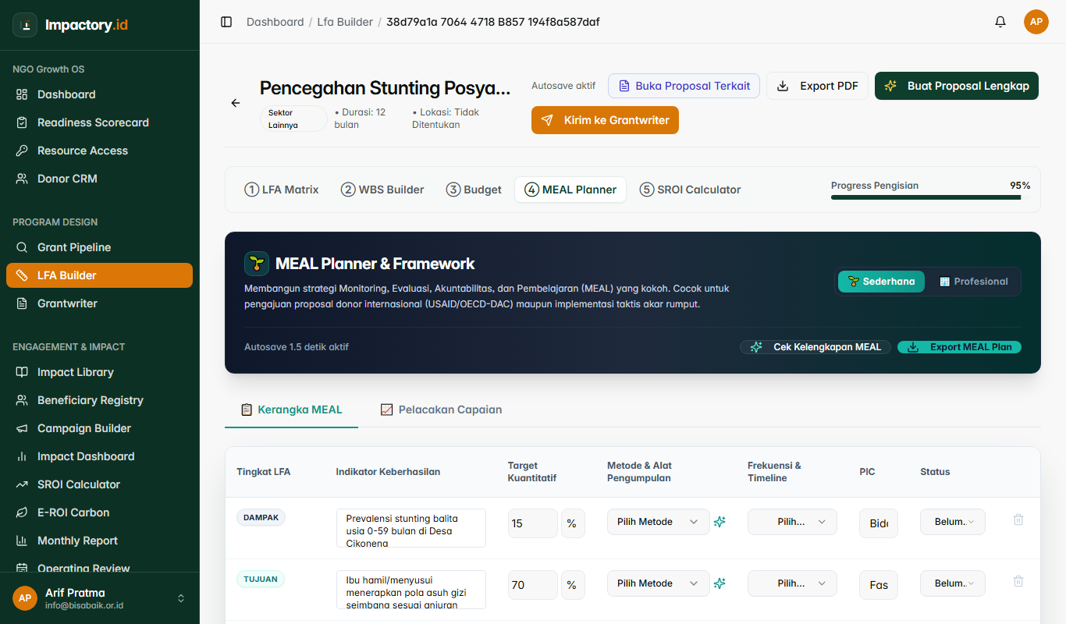
Gambar: MEAL Planner Framework & Matriks Pemantauan Indikator
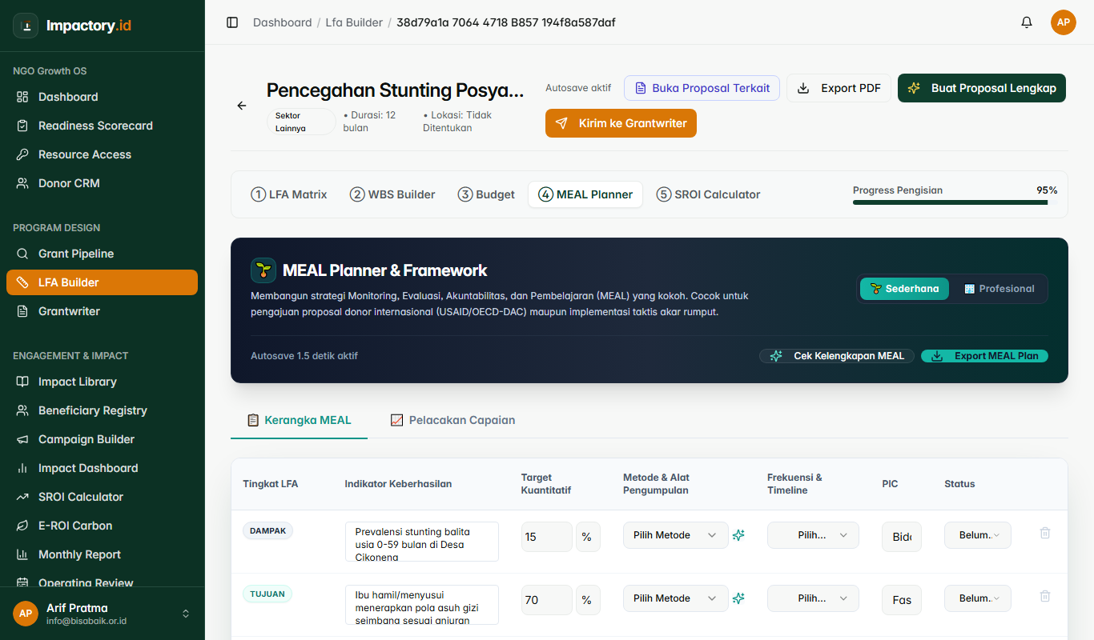
Gambar: Modal Pencatatan Capaian Realisasi Indikator MEAL di Lapangan
Cara Mencatat Capaian MEAL:
1. Pilih indikator target pada MEAL Planner.
2. Klik tombol 'Catat Realisasi'.
3. Isikan Angka Capaian Terbaru, Tanggal Pengambilan Data, Lokasi, dan Unggah Bukti Verifikasi (Foto/Daftar Hadir/Laporan).
4. Sistem akan memperbarui persentase progres capaian fisik secara langsung.

MODUL 6: PENGUKURAN DAMPAK SOSIAL & LINGKUNGAN (SROI & E-ROI)

6.1 SROI Wizard & Kalkulator Rasio Dampak Sosial
Social Return on Investment (SROI) mengkuantifikasi nilai moneter dari dampak sosial yang dihasilkan program dibandingkan dengan investasi biaya yang dikeluarkan.
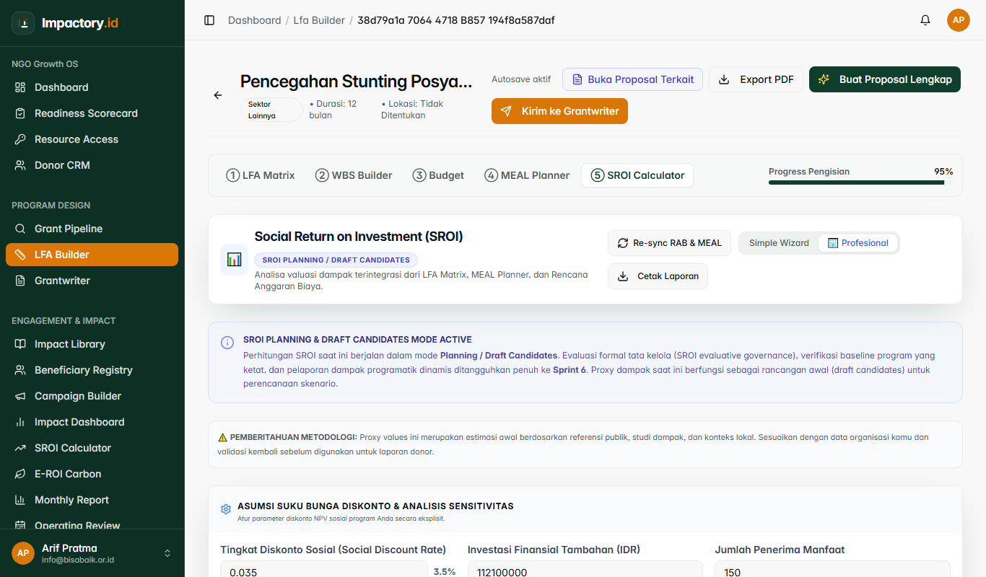
Gambar: SROI Wizard untuk Pemetaan Stakeholder & Financial Proxies
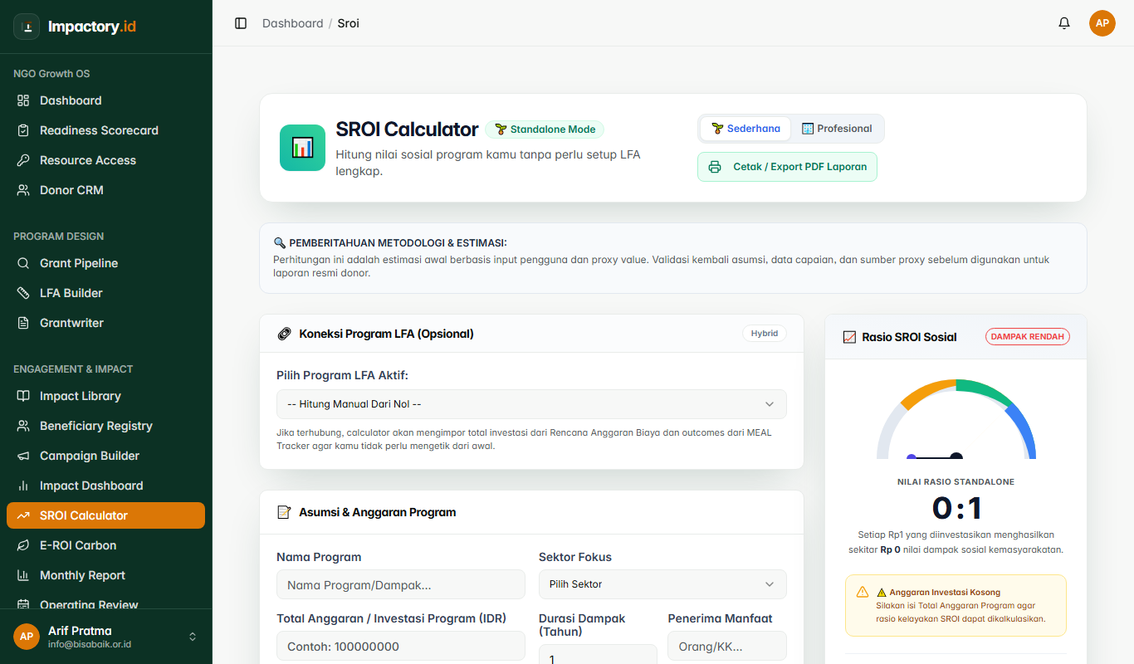
Gambar: Kalkulator Rasio SROI dan Matriks Nilai Dampak Net Present Value
Langkah Analisis SROI:
1. Identifikasi Stakeholder Utama (misal: Kader Posyandu, Orang Tua Balita, Puskesmas).
2. Tentukan Intended Outcome dan Financial Proxy (Nila Moneter dari perubahan, misal: Penghematan Biaya Berobat Balita Sakit).
3. Masukkan Faktor Penyesuaian Risiko:
- Deadweight (% perubahan yang tetap terjadi tanpa program).
- Attribution (% kontribusi pihak lain).
- Displacement (% pemindahan masalah ke tempat lain).
- Drop-off (% penurunan dampak dari tahun ke tahun).
4. Dapatkan Hasil Rasio SROI (Contoh: 1 : 3.85, artinya setiap Rp 1.000 investasi menghasilkan nilai manfaat sosial sebesar Rp 3.850).

6.2 E-ROI Carbon & Environmental Impact Tracker
Kalkulator Environmental Return on Investment untuk mengukur jejak emisi karbon yang dihasilkan operasional program serta upaya mitigasi sekuestrasi karbon.
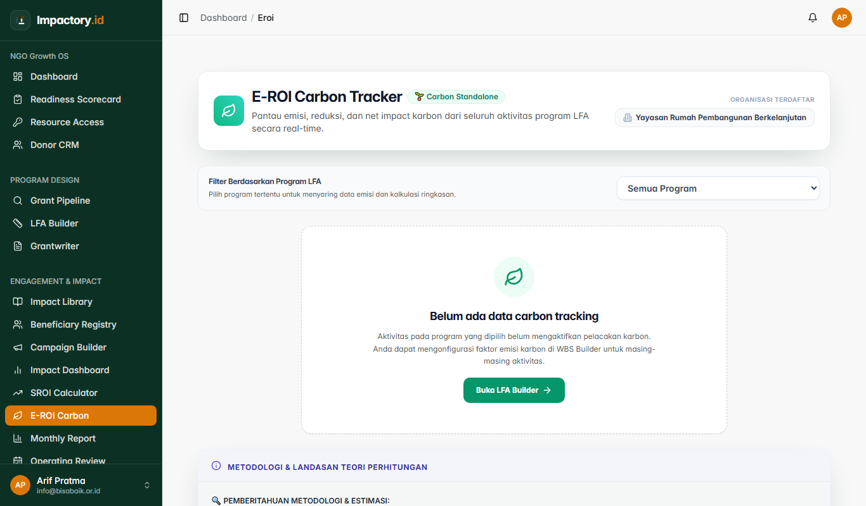
Gambar: E-ROI Carbon Tracker & Pengukuran Emisi Karbon Program

6.3 Beneficiary Registry (Database Penerima Manfaat)
Database terpusat terdekristal untuk mengelola data individu dan kelompok penerima manfaat yang menerima intervensi program.
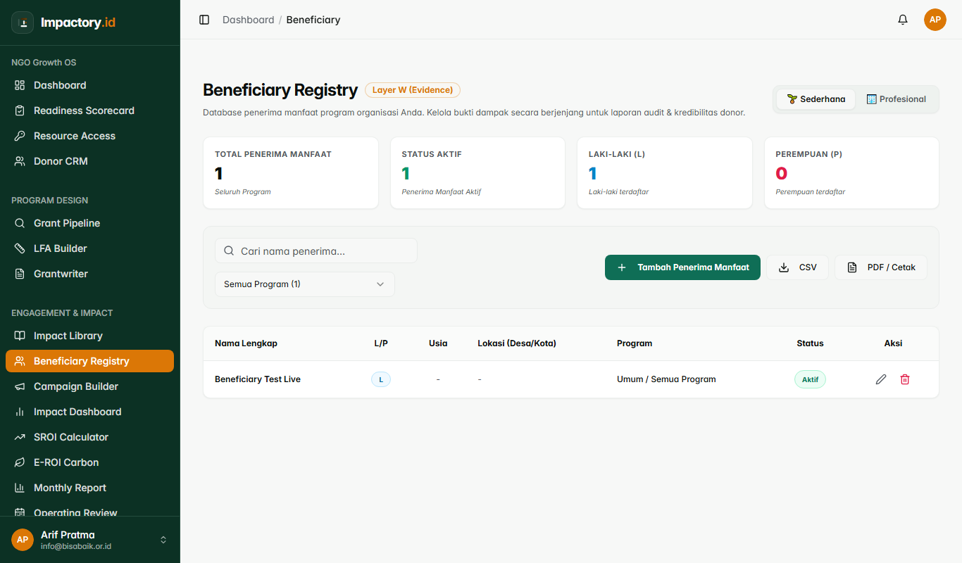
Gambar: Beneficiary Registry & Registrasi Penerima Manfaat Lapangan

MODUL 7: PELAPORAN EXECUTIVE & MANAJEMEN TIM

7.1 Impact Library (Galeri & Aset Cerita Dampak)
Perpustakaan digital tempat menyimpan studi kasus, testimonial, dokumentasi foto/video, dan narasi keberhasilan program yang siap pakai untuk materi komunikasi donor.
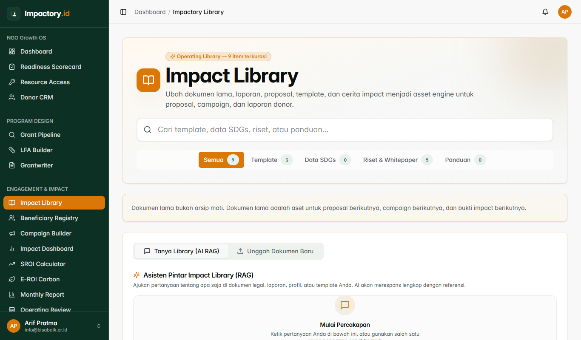
Gambar: Impact Library & Perpustakaan Digital Cerita Dampak

7.2 Campaign Builder / Impactory Ads
Pembuat materi kampanye penggalangan dana publik dan publikasi media sosial yang dilengkapi AI Copywriter khusus pesan kemanusiaan.
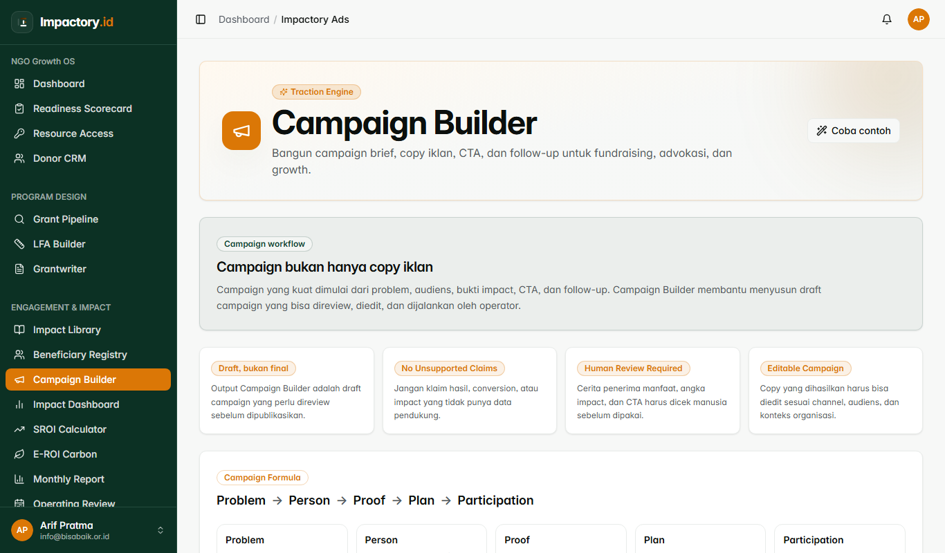
Gambar: Campaign Builder & Generator Materi Kampanye Digital

7.3 Executive Impact Dashboard (3-Lens Health Rollup)
Dashboard agregat tingkat eksekutif yang mengkonsolidasikan 3 Lensa Utama Kesehatan Program: Progress Fisik (WBS), Progress Keuangan (Budget), dan Capaian Hasil (MEAL).
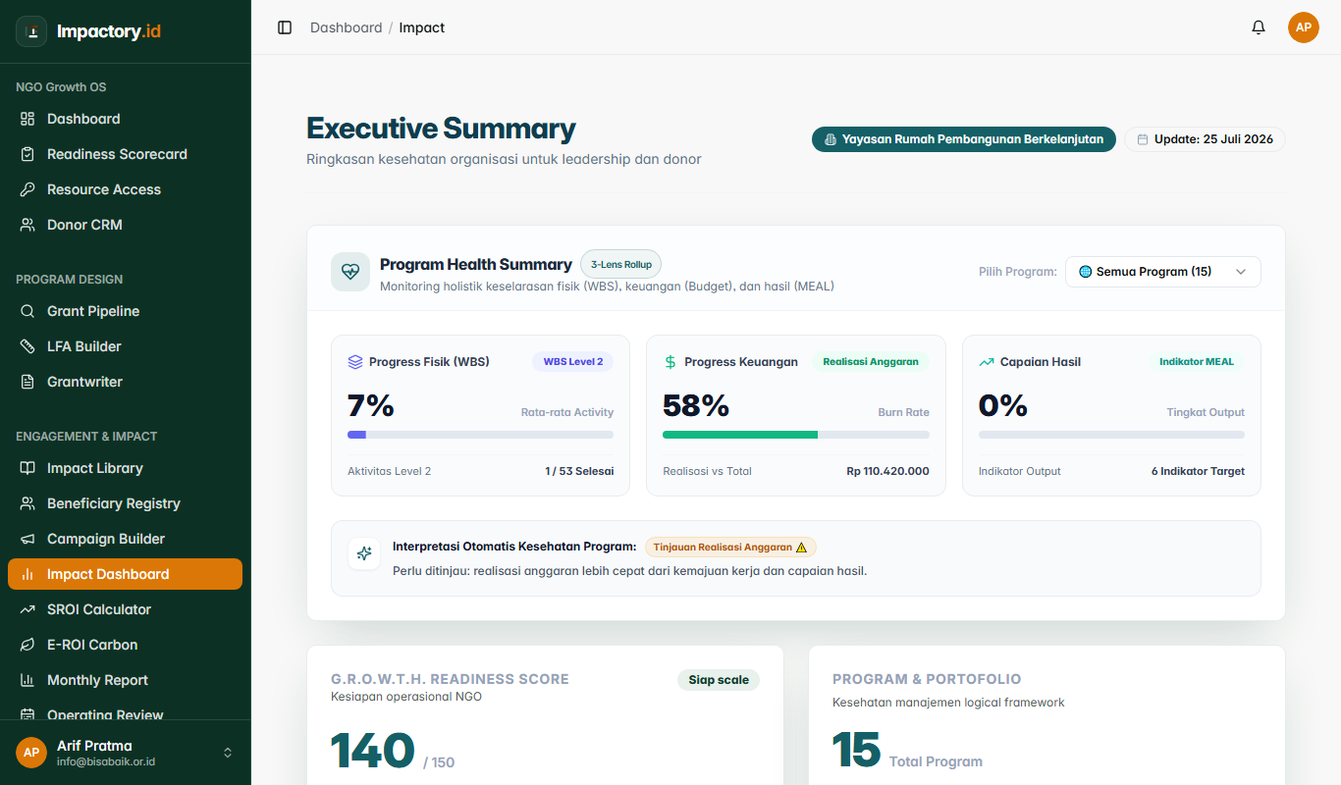
Gambar: Executive Impact Dashboard dengan Rollup 3 Lensa Kesehatan Program

7.4 Monthly Operating Review & Monthly Impact Report
Fasilitas ritme manajemen bulanan untuk mengevaluasi kinerja operasional serta generator Laporan Dampak Bulanan otomatis siap cetak.
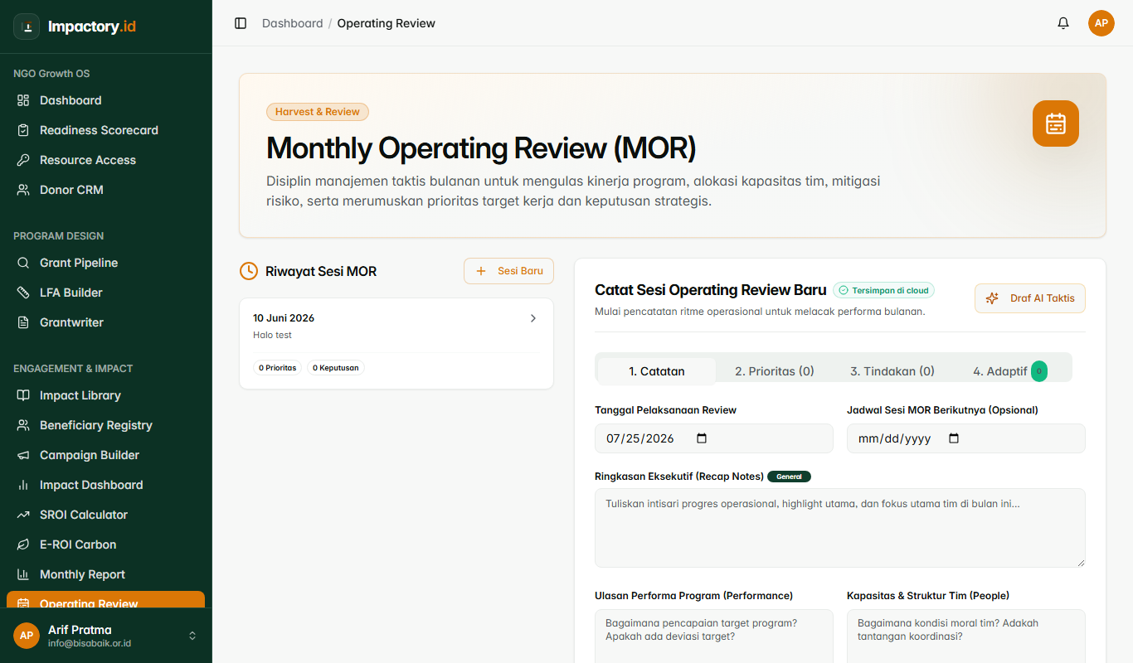
Gambar: Monthly Operating Review untuk Evaluasi Rhythm Manajemen Bulanan
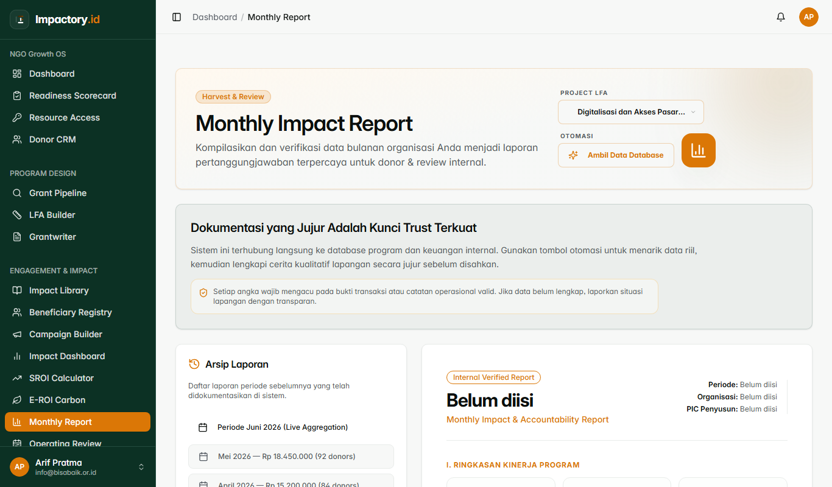
Gambar: Generator Laporan Dampak Bulanan Otomatis Siap Kirim Donor

7.5 Pengaturan Organisasi & Manajemen Anggota Tim
Menu konfigurasi akun organisasi, pengelolaan peran pengguna (Admin, Program Manager, Finance, Auditor), serta pengaturan integrasi API.
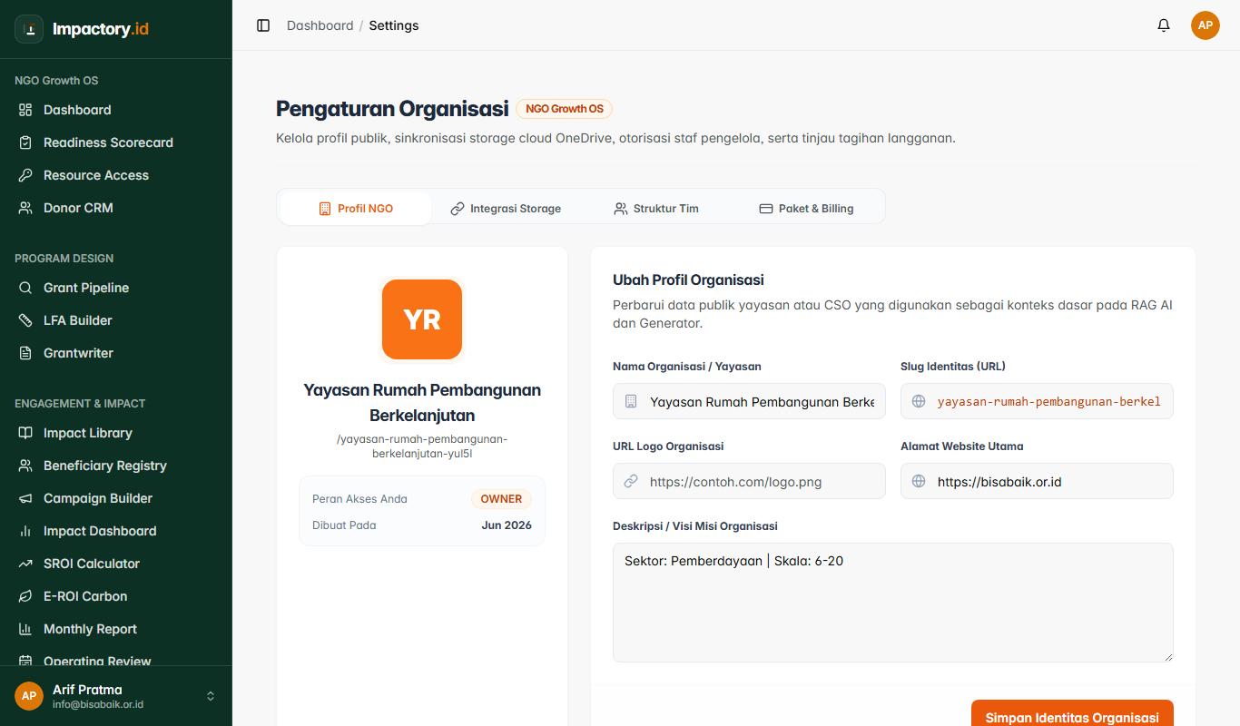
Gambar: Pengaturan Profil Organisasi & Manajemen Anggota Tim
Prosedur Mengundang Anggota Tim Baru:
1. Buka menu Pengaturan (Settings) > Tim & Peran.
2. Klik tombol '+ Undang Anggota'.
3. Masukkan Email calon anggota dan pilih Peran (Role):
- Owner / Admin: Akses penuh ke seluruh fitur dan keuangan.
- Program Officer: Akses membuat proposal, LFA, WBS, dan MEAL.
- Finance Officer: Akses ke Budget Calculator dan Pelaporan Keuangan.
- Viewer / Auditor: Akses baca saja untuk kebutuhan evaluasi independen.
4. Anggota yang diundang akan menerima email konfirmasi untuk bergabung.
💡 PETUNJUK & TIPS DARI AHLI
Selalu perbarui hak akses anggota tim yang sudah tidak aktif untuk menjaga keamanan data penerima manfaat dan dokumen proposal rahasia organisasi Anda.

GLOSARIUM ISTILAH & SUPORT TEKNIS
Istilah / Singkatan | Definisi & Penjelasan
NGO Growth OS | Sistem operasi terpadu untuk mengakselerasi tata kelola, pendanaan, dan dampak organisasi nirlaba.
LFA (Logical Framework Approach) | Metodologi perencanaan program yang menyusun hubungan logis antara tujuan, hasil, aktivitas, dan asumsi risiko.
WBS (Work Breakdown Structure) | Dekomposisi operasional bertingkat dari aktivitas program menjadi tugas-tugas kerja konkret.
MEAL | Monitoring, Evaluation, Accountability, and Learning - sistem pemantauan dan akuntabilitas program.
SROI (Social Return on Investment) | Metode pengukuran nilai dampak sosial dan ekonomi relatif terhadap investasi biaya.
E-ROI | Environmental Return on Investment - pengukuran dampak lingkungan dan jejak emisi karbon.
Budget Scaffold | Struktur draf rincian anggaran biaya yang terhubung otomatis dengan aktivitas WBS.
SBM | Standar Biaya Masukan - acuan standar tarif biaya yang ditetapkan pemerintah/donor.
Dokumen Manual Book ini disusun secara otomatis dan diverifikasi penuh oleh Tim Pengembangan Impactory.id. Untuk bantuan teknis atau pertanyaan lebih lanjut, silakan hubungi layanan bantuan kami melalui email: support@impactory.id

